Правила поведения детей на воде в летний период.
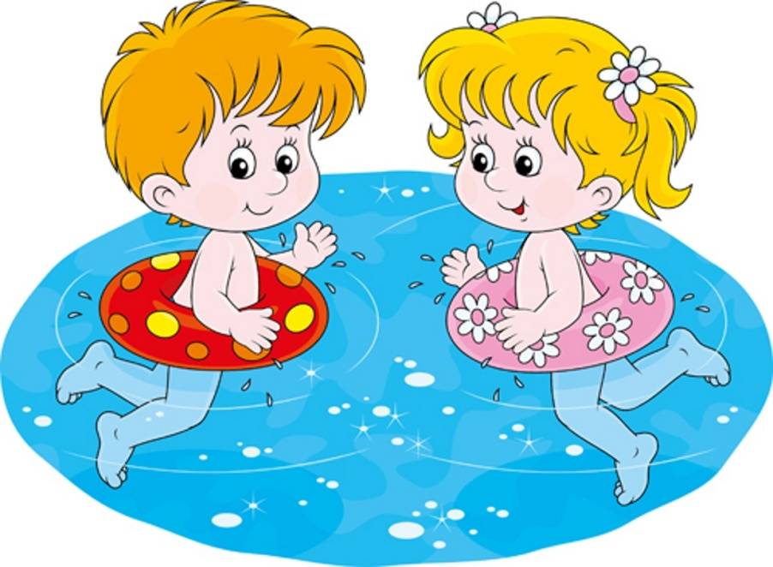
Уважаемые родители!
Наступает летний сезон. Отдыхающие устремляются на отдых поближе к воде. Радость пребывания на водоемах может омрачить ваш отдых, если не соблюдать правила поведения на воде:
-убедительная просьба к родителям не отпускать детей на водоемы без присмотра;
- купаться и загорать лучше на оборудованном пляже; никогда не купайтесь в незнакомых местах!
- не купайтесь в водоёмах, в которых есть ямы и бьют ключи!
- не купайтесь в загрязнённых водоёмах!
- если вы не умеете плавать, не следует заходить в воду выше пояса;
- не разрешайте детям и не устраивайте сами во время купания шумные игры на воде – это опасно!
- находиться в воде рекомендуется не более 10-20 минут, при переохлаждении могут возникнуть судороги;
- после купания необходимо насухо вытереть лицо и тело;
- нельзя нырять с мостов, пристаней даже в тех местах, где ныряли прошлым летом, так как за год уровень воды изменяется, в воде могут находиться посторонние предметы;
- прыгать с берега в незнакомых местах категорически запрещается;
- нельзя заплывать за буйки, так они ограничивают акваторию с проверенным дном – там нет водоворотов;
- если вы оказались в водовороте, не теряйтесь, наберите побольше воздуха в легкие и погрузитесь на глубину, сделав сильный рывок в сторону, всплывите на поверхность воды;
- нельзя заплывать далеко, так как можно не рассчитать своих сил, чтобы вернуться к берегу, что может привести к переутомлению мышц;
- если вы почувствовали усталость, не стремитесь как можно быстрее доплыть до берега, «отдохните» на воде лежа на спине;
- опасно подныривать друг под друга, хватать за ноги, пугать, сталкивать в воду или заводить на глубину не умеющих плавать;
- если вас захватило сильное течение, не стоит пытаться бороться с ним, надо плыть вниз по течению под углом, приближаясь к берегу;
- если во время отдыха или купания Вы увидели, что человек тонет или ему требуется Ваша помощь, помогите ему, используя спасательный круг!
-находясь на солнце, применяйте меры предосторожности от перегрева и теплового удара!
Меры безопасности при купании
1.Купаться лучше утром или вечером, когда солнце греет, но еще нет опасности перегрева
2. Температура воды должна быть не ниже 17-19 градусов, находиться в воде рекомендуется не более 20 минут.
3. Не следует входить или прыгать в воду после длительного пребывания на солнце, т.к. при охлаждении в воде наступает сокращение мышц, что привлечет остановку сердца
4. В ходе купания не заплывайте далеко.
5. В водоемах с водорослями надо плыть у поверхности воды.
6. Опасно плавать на надувных матрацах, игрушках или автомобильных шинах, т.к. ветром или течением их может отнести от берега, из них может выйти воздух, и человек, не умеющий плавать, может пострадать.
7. Не разрешайте нырять с мостов, причалов.
8. Нельзя подплывать к лодкам, катерами судам.
9. Следует помнить, что ограничительные знаки на воде указывают на конец акватории с проверенным дном. Пренебрежение этими правилами может привести к получению травмы или гибели.
Оказание помощи утопающему
Последовательность действий при спасении тонущего:
- Войти в воду
- Подплыть к тонущему
- При необходимости освободиться от захвата
- Транспортировать пострадавшего к берегу, держа его голову над водой
- Оказать доврачебную медицинскую помощь и отправить его в медпункт (больницу)
